由于原题有点难度，所以我下面是简化题的思路（表达式暂且不带括号， if里面没有jump）

因为有对语句的解析，所以好像还要建立一个表（没怎么学编译原理）

1. 首先 建立 关于 if 的 stack 每次 碰到endif 时pop一个；
2. 对于if的判断语句，使用**中缀表达式**进行计算，左值，右值，因为判断字符固定，比较左右值。
   1. 如果为真，进行then 到 else 或者 endif 的语句（递归）。
      1. 碰到 endif 直接结束
      2. 碰到 else 直接跳到 endif 结束
   2. 如果为假，在then后、在endif 之前找到else。
      1. 找到else， 进行 else 到 endif 的语句（递归）
      2. 没有找到，结束

17题图

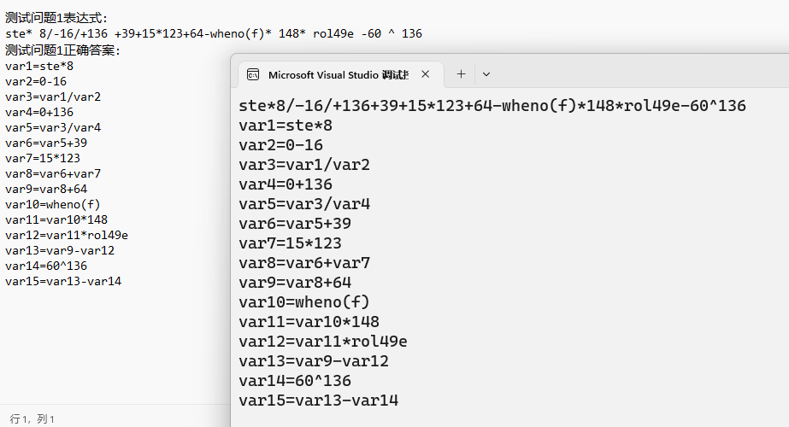

后面的因为思路不够清楚，所以需要一点时间，可能需要看看答案🤣🤣🤣